Муниципальное бюджетное дошкольное образовательное учреждение
«Центр развития детей - детский сад №20 г Владивосток»

Конспект урока окружающего мира для 1 класса
« Путешествие по Уссурийской тайге»

подготовила воспитатель

Чеплыгина Светлана Леонидовна

г. Владивосток
2013

Цель: Формировать знания о природе своего края, взаимосвязи природы с человеком. Дать знания об Уссурийской тайге. Расширять знания о редких лекарственных растениях. Закрепить знания о заповедниках. Вспомнить назначение Красной книги, ее роли в жизни человека и природы.
Воспитывать любовь к природе и животным.
Активизировать словарь, память, внимание, логическое мышление.

Материалы и оборудование: ветки кедра, шишки кедра, кора березы, физическая карта России, карта Приморского края.
Иллюстрации: Уссурийская тайга, папоротник, амурский бархат. Железная береза, лимонник, женьшень, утка- мандаринка, лебедь, лотос.

Содержание.
-Любите ли вы путешествовать? (Ответы детей да) Давайте отправимся в путешествие!
-Что у меня висит на стене? (Ответы детей карта.)
-Найдите уголок России, в котором мы живем.
-Как называется наш край? (Ответы детей Приморский край)
-Почему он так называется? (Ответы детей потому что, находится возле моря.)
-Большую часть Приморского края занимает горный хребет Сихотэ- Алинь. В крае много рек. Горные хребты сбегают к берегу Японского моря небольшими сопками. На сопках растут красивые деревья.
-А это Уссурийская тайга.
Показ иллюстрации Уссурийской тайги.
-Деревья в тайге растут сплошной стеной. Под большими деревьями, растут кустарники, а в просветах между деревьями и кустарниками зеленеют травы, цветы. Особенно много папоротника.
Показ иллюстрации папоротника. 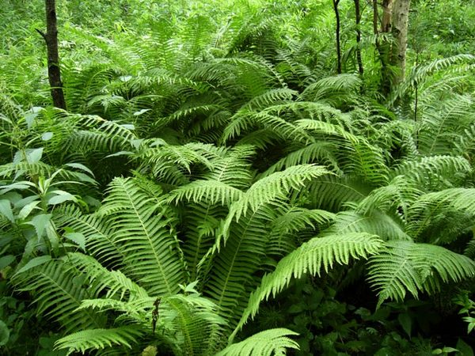
-А какой в тайге воздух! Представьте, что мы в тайге. Закройте глаза, вдохните лесной аромат.
Включить аудиозапись «Голоса леса».
-Чем пахнет в лесу? (Ответы детей Хвоей, травой.)
-Много в лесу высоких и красивых деревьев, с толстыми прямыми стволами. На ветках длинные, зелёные иголки. Называется это дерево кедр- сосна корейская.
Показ иллюстрации кедра. 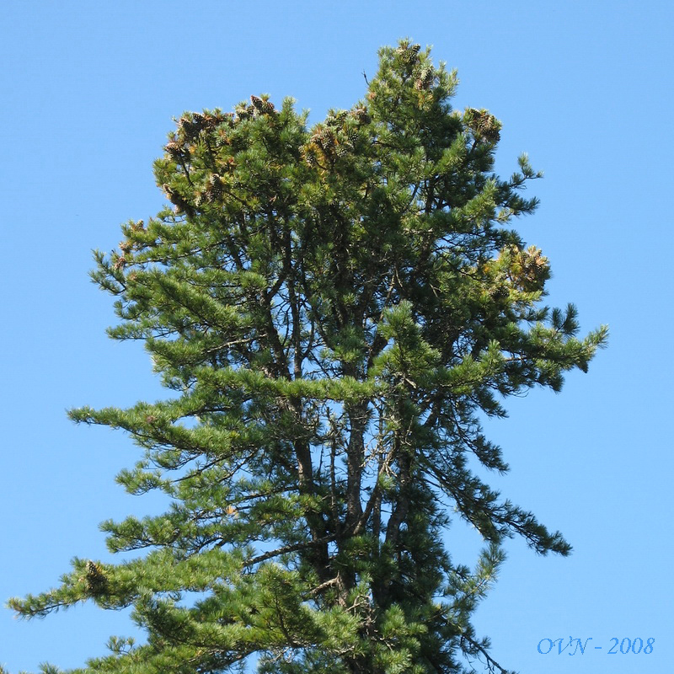 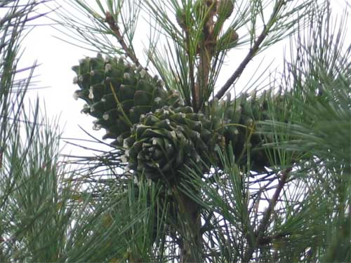 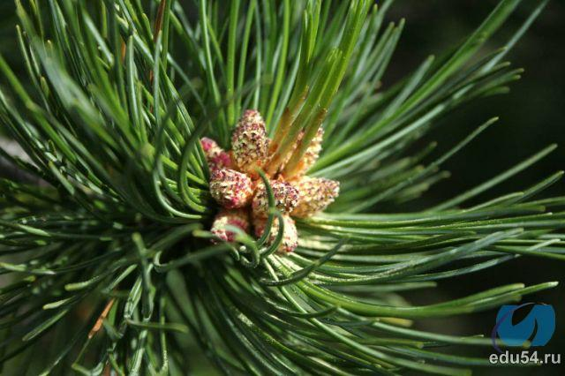
-Рассмотрите ветки кедра, чем пахнут кедровые иголки? (Ответы детей Хвоей)
-Смола у кедра волшебная. Называется живица. 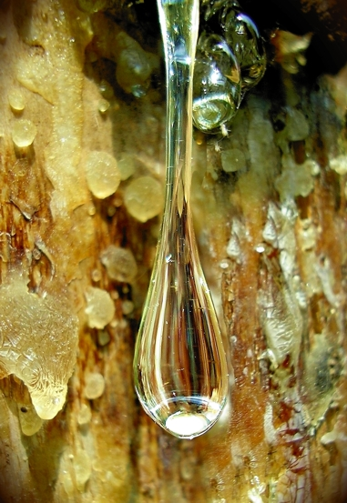 Почему? Если помазать ею резаную рану, она быстро заживет. А если в кедровом бору дольше походить, от простуды вылечиться можно! Осенью люди в тайге собирают кедровые орехи. Любят их не только люди, но и звери. Кто из лесных жителей любит лакомиться плодами кедра? (Ответы детей Белка, бурундук, кабан, птицы.)
-А какие еще животные, живут в тайге? (Ответы детей Медведь, заяц, волк, еж, олень, тигр, енот)

-Давайте поиграем в игру «В лесу». Диск. Музыкальные пальчиковые игры. Музыкальное сопровождение Е. и С. Железновы.
-Часто тайгу называют зеленой аптекой, потому что многие растения, которые растут в тайге, обладают целебными свойствами. Растет в тайге чудесное дерево, амурский бархат. Он лечит простуду.
Показ иллюстрации амурского бархата. 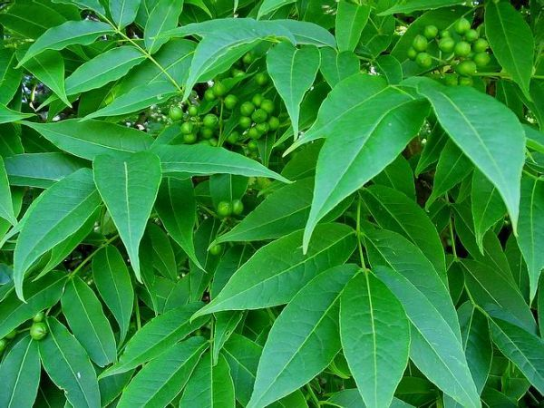
-А вот посмотрите, не дерево и не куст. Ствол у него длинный, тонкий как змея. Это лимонник. Он лекарственный. Из его ягод готовят вкусные напитки и отвары. А веточки заваривают вместо чая. Чай придает силу человеку. Он очень ароматный и вкусный.
Показ иллюстрации лимонника. 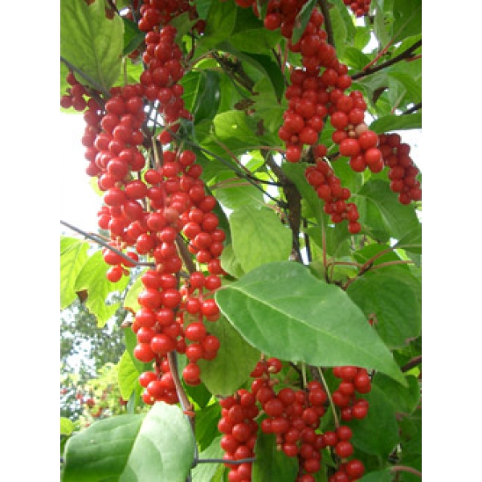 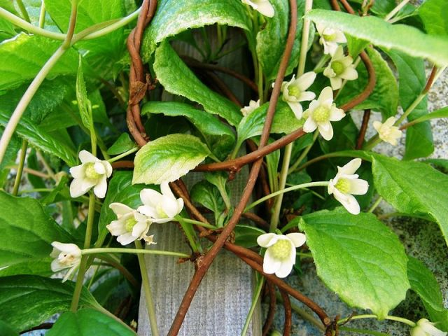
-Растет в тайге и женьшень. Что вам напоминает, его корешок? (Ответы детей руки, ноги, человека.)
Показ иллюстрации женьшеня. 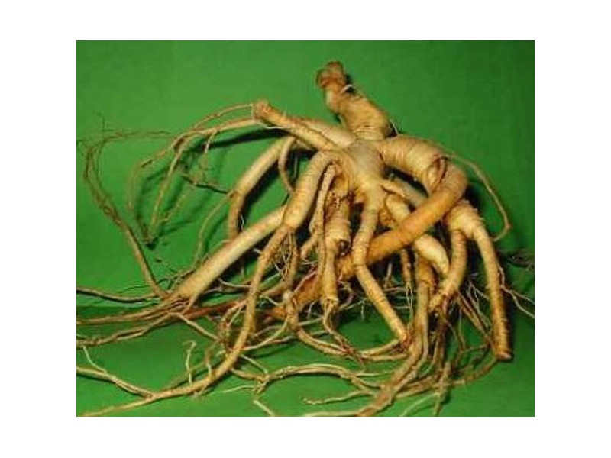
-Это лекарственное растение занесено в Красную книгу. Растет он только в нашем крае.
-Наше путешествие привело нас к водоему. Посмотрите на карту. Это большое озеро называется Ханка. А растет на этом озере чудо-цветок. Большие зеленые листья лежат на воде. А над поверхностью этого зеленого ковра, словно красные факелы огромных цветов. Крупные лепестки отходят во все стороны, словно лучи солнца. Называется этот цветок лотос. В нашей стране он охраняется законом.
Показ иллюстрации лотоса. 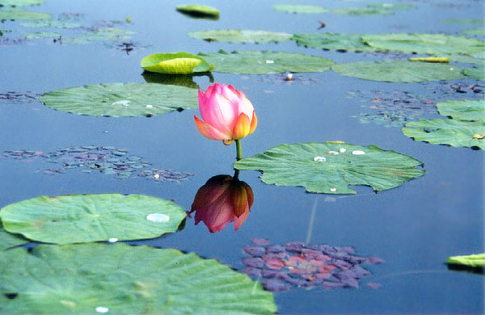
-Предлагаю поиграть в игру Лотос.
Элемент медитации. Под включенную музыку дети садятся на корточки. Плотно сжать колени и руки, сложенные ладонь к ладони над головой. Они бутончики лотоса над водой. Просыпается солнышко, а вместе с ним и цветок. Медленно растет лотос, раскрывая свой бутон. Вытягивается вверх голова, раскрываются в стороны руки. Затем обратный процесс.
-На озере Ханка можно увидеть красивых птиц, они слетаются из многих стран. Очень красивая утка- мандаринка.
Показ иллюстрации утки- мандаринки. 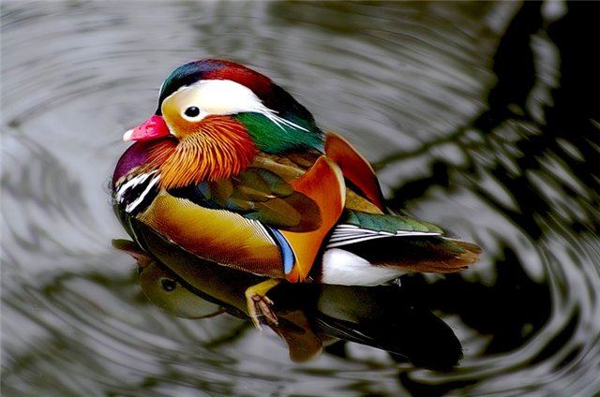
-Прилетают на озеро и лебеди. Это очень красивые птицы, послушайте стихотворение.
Есть птица красивая очень на свете,
Название лебедь имеет она, 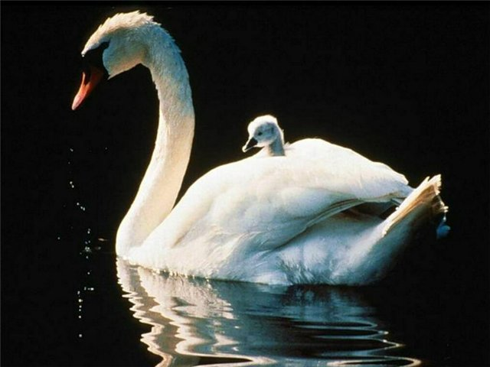
Не встретить прекрасней ее на планете,
Она из чудесного будто бы сна.
-В нашем крае создано много заповедников. Назовите их. (Ответы детей Кедровая падь, Уссурийский, Лазовский, Сихотэ - Алинский, Дальневосточный - морской заповедник.)
-Что значит слово- заповедник? (Ответы детей участок земли, на котором имеются объекты особой научной ценности, находится под особой охраной.)
-Лес- это сокровище России. Природу необходимо беречь и охранять. Есть особая книга в России, в которую занесены редкие и исчезающие виды животных и растений, как она называется? (Ответы детей Красная книга.)
-В Красную книгу занесены тигр, лотос, сосна - корейская и многие другие растения и животные. Красная книга является предупреждением для всех людей, что эти животные, насекомые и растения могут исчезнуть.
-Хотите поиграть в игру, паучок. (Ответы детей хотим.)
Диск. Музыкальные пальчиковые игры. Музыкальное сопровождение Е. и С. Железновы.
-Вот и подошло наше путешествие по Уссурийской тайге к концу.

Список использованной литературы.
- Дормидонтов Р. В., Маточкин А. Г. Заповедники Приморья. М.; Ордена «Знак Почета» издательство « Советская Россия», 1988.-271с.
- Зеленова Н. Г. , Осипова Л. Е. Мы живем в России. Гражданско-патриотическое воспитание дошкольников. ( Подготовительная группа.)- М.; « Издательство Скрипторий 2003», 2012.-96с.
3. Иллюстрации взяты с сайта яндекс фото http://fotki.yandex.ru/top/users/olinaviolina/view/679978/

